COMO HACER UN BOULLET JOURNAL

PASO NÚMERO 1.

- Puedes reciclar tus hojas de libretas pasadas no importa si las hojas son “son blancas, rayas o cuadriculadas”, si no tienes hojas de libretas puedes tomar las ultimas 50 hojas de tu libreta de artes.
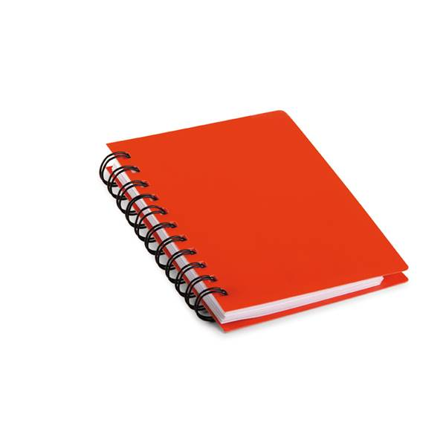

Paso Número 2.
Realiza una caratula a tu bullet journal (estilo libre) esto quiere decir que podrás decorarlo con colores, plumones, gises, vincis, lapiceros de colores etc.

Paso Número 3.
En este paso se realizaremos el orden de los 5 contenidos que debe tener de manera oficial nuestro bullet journal.

Portada
1.- Estado de ánimo durante el día
2.- Rutina de ejercicios
3.- Actividades escolares
4.- Libros del mes
5.- (actividad de tu interés)
6.- (actividad de tu interés)
7.- (actividad de tu interés)
8.- Mi día a día
----------------------------------------------------------------------------------------------Tres áreas opcionales
1.- Lista de películas, series, programas de tv vistas en el mes
2.- lista de alguna actividad que aprendí a hacer en este mes (aprender a dibujar, cantar, coser, hacer una actividad ajena a la escolar)
3.- Consumo de agua diario (por vasos).
4.- Cursos que quieres hacer.
5.- lista de tipos de comida que más te gusten.
1.- Estado de ánimo durante el día
En esta hoja registraremos nuestro estado de ánimo acorde a colores y lo llenaremos, así como esta en el ejemplo.
Alegre
Tristeza
Ansiedad
Enojo
Flojera

día | ¿Mi estado de ánimo del mes de agosto es?  En la mañana, mitad del día, en la noche
1 |  |  |  | 12
2 |  |  |  | 13
3 |  |  |  | 14
4 |  |  |  | 15
5 |  |  |  | 16
6 |  |  |  | 17
7 |  |  |  | 18
8 |  |  |  | 19
9 |  |  |  | 20
10 |  |  |  | 21
11 |  |  |  | 22

2.- Rutina de ejercicios
En esta hoja registraremos nuestra condición física.

- Actividad realizada.
X Actividad no realizada

día | ¿Mi estado de ánimo del mes de agosto es?  En la mañana, mitad del día, en la noche
1 |  |  | 12 |  |  | 23
2 |  |  | 13 |  |  | 24
3 |  |  | 14 |  |  | 25
4 |  | x | 15 |  |  | 26
5 |  | X | 16 |  |  | 27
6 |  |  | 17 |  |  | 28
7 |  |  | 18 |  |  | 29
8 |  | X | 19 |  |  | 30
9 |  |  | 20 |  |  | 31
10 |  | x | 21
11 |  |  | 22

3.- Actividades escolares
En esta lista registraremos las actividades escolares que se realizara a lo largo de la semana, las áreas opcionales son por si ustedes quieren agregar algo más.
- Actividad realizada.
X Actividad no realizada

Actividad | LO HICE |  |  |  |  | NO LO HICE
TOMAR MIS CLASES VIRTUALES
REALMENTE PUSE ATENCION A CADA UNA DE LAS CLASES
REALICE MIS TAREAS DE MIS MATERIAS
REALICE LAS ACTIVIDADES EXTRACURRICULARES “TAEKWONDO/ DANZA”
REALICE MIS REPASO DEL DIA DE ALGUNA MATERIA PARA UNA EVALUACION
LECTURA
(OTRA ACTIVIDAD)

4.- Libros del mes
En esta lista iremos anotando los libros que logremos leer en este mes puede ser cualquier cuento, historieta, novelas o historias de terror.

Lista de libros del mes de agosto
1.-las aventuras de Peter pan
2.-cuentos de terror

Las actividades 5,6,7 son opciones, pero dependiendo las que ustedes elijan deberán realizar sus tablas para realizar su registro

8.- Mi día a día
Esta área si es de las obligatorias, en la cual ustedes escribirán algo que les halla pasado en el día o algo que quieran anotar y compartir un poema, la letra de una canción, etc.
Ejemplo
- Día 17 de agosto del 2020
Este día estuvo lleno de sorpresa porque los maestros nos aplicaron exámenes y no sé cuántos exámenes aprobare.
- Día 18 de agosto del 2020
Este día no me gusto porque me enoje con mi mejor amiga…. Y todo porque no la quise ayudar.
- Día 19 de agosto del 2020
Este día quiero compartir esta frase que vi en Facebook
“NUNCA TE RINDAS”
- Día 20 de agosto del 2020

